Тема: Вредные привычки -нам не друзья.
Цель: 1.Познакомить учащихся с понятиями «привычка», «вредные привычки» и дать представление о неблагоприятных для человека последствиях.
2.Способствовать формированию у учащихся стремления приобретать полезные привычки и избегать вредных.
Оборудование: презентация, карточки.
Ход занятия.
1.Орг.момент.
2.Работа по теме.
1.Вступительная беседа.
-Ребята, что такое привычка?
-Что такое вредная привычка?
-Как вы думаете, о чём мы сегодня будем с вами говорить? Слайд1
2.Привычка.
-Давайте разберемся, что такое привычки и как они формируются.
- Привычка - это то, что мы совершаем, почти не задумываясь, действуя как бы автоматически. Например, привычка одеваться или чистить зубы, или заправлять свою постель. Чтобы сформировалась привычка, необходимо повторять какое-то действие многократно, изо дня в день, и тогда человек начнет его выполнять не задумываясь.
-Показать процесс формирования привычки нам поможет игра «Класс…».
*Учащиеся встают и, если команда ведущего начинается со слова «Класс», выполняют различные действия («Класс присесть», «Класс повернуться», «Класс поднять руку» и т.п). Таких команд должно быть достаточно много, чтобы участники группы привыкли выполнять их. В определенный момент ведущий перед командой не произносит слово «Класс», и тогда группа не должна выполнять его указание.
*Проводится игра «Класс».
- Вот видите, привыкнув выполнять команды, многие не сразу смогли переключиться и выполнили команду тогда, когда не должны были ее выполнять. По такому же принципу формируются у нас и привычки: стоит только начать многократно повторять то или иное действие, как оно закрепляется в сознании в виде привычки.
Как правило, у человека бывает много различных привычек. Привычки могут приносить человеку пользу, помогают удобно и комфортно организовать свою жизнь или сохраняют его здоровье, поэтому их называют полезными. Человек может улучшить свое здоровье, стать более сильным, красивым, если будет стремиться к тому, что полезно.
-Назовите полезные привычки человека.
Полезно для человека:
соблюдать режим дня;
соблюдать гигиену;
правильно и регулярно питаться;
заниматься спортом;
вовремя и самостоятельно делать уроки;
бывать на свежем воздухе;
делать утреннюю зарядку;
следить за чистотой своей одежды и своего жилища;
слушаться родителей и близких людей;
закаляться;
посещать кружки;
читать книги;
уметь вести себя в коллективе. Слайд 2
3.Вредные привычки.
Но бывают и такие привычки, которые наносят вред здоровью людей, это - вредные привычки. Если они появились у человека, отказаться от них бывает порой очень непросто. Таких привычек бывает также много. Знаете ли вы, что вредно для здоровья человека? (Дети предлагают свои варианты полезных привычек. Выслушав ответы, проводится обобщение ответов детей. На доске постепенно появляется список вредных привычек).
Вредно для человека:
- прогуливать занятия в школе;
- грубить старшим и не уважать их;
- много сидеть у телевизора или за компьютером;
- гулять в неположенных местах, где есть опасность для жизни;
- пробовать незнакомые вещества;
- есть чересчур много сладкого;
- грызть ногти;
- курить;
- драться. Слайд 3
*Работа с карточками.
Учащиеся разбиваются на 3 подгруппы (по рядам). Каждой подгруппе раздаются карточки, на которых написаны вредные и полезные привычки и их последствия.

Привычки:
- мальчик чистит зубы;
- мальчик не хочет мыться и умываться;
- группа ребят делает зарядку;
- девочка и ее отец убирают в квартире и чистят свою одежду;
- ученик грызет ногти на уроке;
- ученик опаздывает на урок;
- группа ребят курит;
- двое взрослых выпивают.
Последствия:
- здоровая красивая улыбка;
- с грязным подростком никто не хочет общаться;
- на спортивных состязаниях ребята легко и свободно преодолевают дистанцию;
- членам семьи приятно находиться в чисто убранной комнате;
- врач лечит мальчику пальцы;
- мама ругает сына, увидев двойку в дневнике;
- на соревнованиях ребята, задыхаясь, с трудом прибежали к финишу;
- алкоголик дремлет на лавке, представляя, что он - Наполеон.
Задание подгруппам:
К каждой картинке, изображающей привычку, подобрать картинку с последствием этой привычки. Форма ответа должна быть следующей:
«Если..., то...». Например, «Если будешь каждый день чистить зубы, то они будут крепкими и красивыми».
4.Алкоголизм.
- Среди вредных привычек, имеющихся у людей, есть одна, которая часто становится одной из самых губительных для здоровья. Эта привычка — употребление алкогольных напитков. Сформировавшись, она обязательно отрицательно повлияет не только на организм, но и на поведение человека, его представления о мире и о себе в этом мире, скажется на работе, семье и на отношениях с окружающими.
*Задание подгруппам:
Каждая подгруппа получает одинаковые раздаточные карточки, на которых изображены шесть этикеток различных напитков. Также выдаются изображения отрицательного персонажа - Вреднючки и положительного персонажа - Солнышко.
- Внимательно рассмотрите рисунок. На этикетку с вредным напитком приклейте Вреднючку, а на этикетку с полезным - Солнышко.
*После самостоятельной работы, проводится обсуждение вариантов ответов.
-Что такое алкоголь? Слайд 4
-Алкоголь – это внутриклеточный яд, который разрушает жизненно важные органы человека – печень, сердце, мозг. 100 граммов водки убивают 7,5 тысяч клеток головного мозга. 30% всех преступлений совершаются в состоянии опьянения. Пьяница в семье – это горе, особенно детям. Дети алкоголиков в 4 раза чаще других людей заболевают алкоголизмом и наркоманией. Алкоголь особенно вреден для растущего организма и “взрослые” дозы для детей могут стать смертельными или привести к инвалидности при поражении головного мозга.
-Существуют пословицы об алкоголе.
-Прочитайте их. Слайд 5
-Объясните, как вы понимаете данные пословицы?
5.Курение.
-Что такое курение?
-А что такое табакокурение? Слайд 6
- Курение, как одна из вредных привычек, давно распространилось и укоренилось у многих народов, став поистине эпидемическим заболеванием современного общества. -Давайте посмотрим, какое влияние оказывает табак на организм человека. Слайд 7
-В течение нескольких лет учёные проводили наблюдение над
200 курящими и 200 некурящими школьниками. Сравнительные результаты оказались такими: Слайд 8
Курящие Некурящие
1. Нарушение нервной системы: 14 1
2. Понижение слуха: 13 1
3. Плохая память: 12 1
4. Плохое физическое состояние: 12 2
5. Плохое умственное состояние: 18 1
6. Нечистоплотны: 12 1
7. Плохие отметки: 18 3
8. Заторможенность: 19 3
85% всех умерших от рака лёгких были курящими людьми.
25% всех умерших от инфаркта миокарда были курящими людьми.
-Курение-причина смертельных заболеваний. Слайды 9-11
-Особенно опасно курение для школьников: не сформировавшийся, еще растущий организм страдает от табачного дыма значительно больше, чем организм взрослого и рано или поздно отравляющее действие курения сказывается на различных его функциях.
- Задержка роста, общего развития, нарушение процессов обмена веществ, снижение слуха, зрения, ряд нервных расстройств - такова плата за детское и подростковое курение. Школьники – курильщики, как правило, отличаются пониженными умственными способностями, слабо успевают, очень часто нарушают дисциплину
- В настоящее время так же установлена связь между курением и злокачественными опухолями (т. е. раковыми заболеваниями). И прежде всего, курение – важная причина, возникновение рака полости рта, верхней и нижней части глотки, гортани, пищевода, легких.
Практическая работа «Лёгкие курильщика»
- Ребята, предлагаю вам провести простой эксперимент: рассмотрите два листка розовой бумаги – это здоровые легкие. Что же произойдет с легкими у тех людей, которые будут курить? Возьмите один лист и сомните его. Расправьте этот лист и сравните его с другим листом. У курильщика легкое становится дряблым, вялым – примерно таким, как у вас помятый лист. У человека, который не курит, - здоровые легкие – примерно такие, как лист немятой бумаги. Каким же легким будет легче работать, снабжать организм человека кислородом? (ответы детей).Слайд 12
- Ребята, а вы знаете, что такое пассивное курение? (ответы детей). Установлено, что в организме курильщика задерживается только четвертая часть никотина. Еще одна четвертая разрушается при сгорании и остается в окурке. Остальное количество, то есть половина, загрязняет воздух помещения, в котором курят.
- Пассивным курением называют вдыхание человеком табачного дыма, притом, что сам человек курильщиком не является. Человек, который находился в течение часа в накуренном помещении, получает такую же дозу ядовитых веществ, как будто он выкурил 4 сигареты. Поэтому курильщик наносит вред не только своему здоровью, но и здоровью окружающих людей.
Практическая работа «Умей сказать «НЕТ»!»
- Ребята, а сейчас, я раздам вам карточки с изображением и описанием двух ситуаций - Прочитайте, пожалуйста, описания ситуаций, подумайте, как можно отказаться в каждой их них и запишите свои ответы.

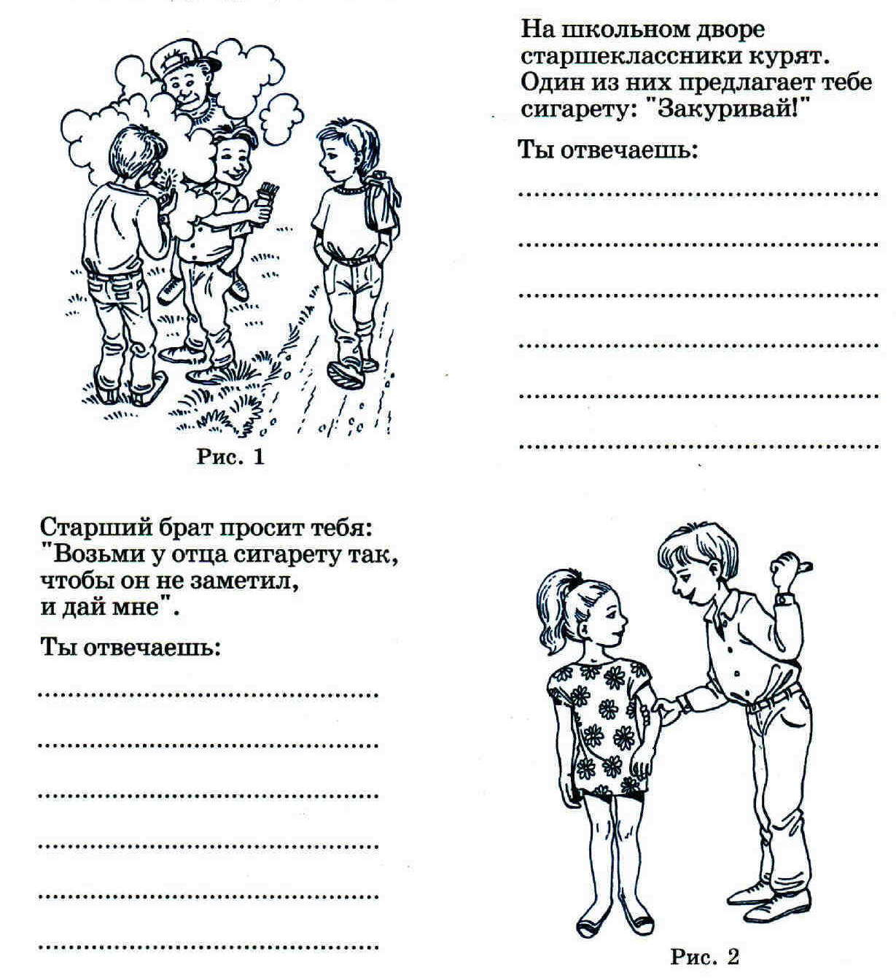

6.Наркомания.
-Ребята, что такое наркомания?
-Кто такие наркоманы?
-Чем опасны наркотики? Слайды 13-14

-Наркотики – вещества синтетического или растительного происхождения, оказывающие психическое и физическое воздействие на нервную систему и организм в целом.
-Наркоманы – плохие работники, их трудоспособность низкая, они приносят семье большой материальный ущерб, являются причиной несчастных случаев. Наркотики убивают ум, здоровье, силы человека. Наркоманы распространяют чаще других СПИД.
-Привыкание к наркотикам возможно уже после 2-3 приёмов. Зависимость от наркотиков настолько прочна, что не действенны никакие методы самолечения.
Наркомания опасна и тем, что «ломка» после прекращения длительного приёма наркотиков особенно болезненна и иногда приводит к смерти.
Помочь может только своевременное врачебное вмешательство. Слайды 15-18
7.Таксикомания.
-Что такое таксикомания?
-Кто такие таксикоманы? Слайды 19-20
-Токсикомания – это пристрастие к химическим веществам, то есть вдыхание паров бензина, аэрозолей, ацетона, клея, толуола. Токсикоманы добиваются опьянения, вдыхая эти пары или газы, при этом разрушая легкие, желудок, сердце, мозг. Токсикомания развивается очень быстро, вырастая из кратковременной привычки употреблять вещества, изменяющие сознание и относится к виду тяжелых заболеваний, лечение которых очень сложно.
8.Итог.-Вредные привычки, которые прилипают, притягивают, пристают к молодым людям, становятся впоследствии причиной многих недоразумений, недугов, неприятностей. Полюбите себя: свой Мозг, свою Печень, свое Сердце – они живые, они страдают, болеют, задыхаются!!! Давайте не будем рабами вредных привычек!
Наш совет: “Никогда не курить! Никогда не пить!”*Слайд 21- стихотворение

